**OTOPARK** **SİSTEMİ**

İki sensörümüz var ve sadece 2 değeri ölçüyorlar. Sinyal gelirse 1 gelmezse 0 olduğunu varsayalım.

4 çıktımız var, 2 adet led ışığı için yeşil ve kırmızı, 1 adet bariyer için açık ve kapalı, bir de geçen arabaları saymak için

Ana kodum:

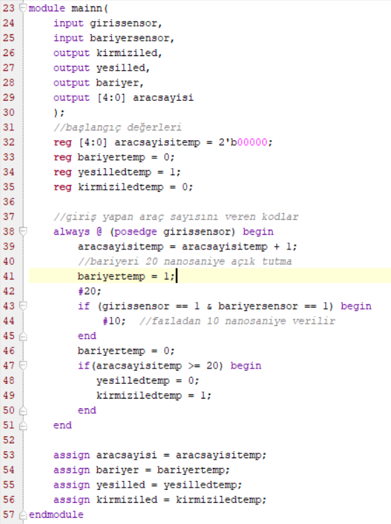

Geçici verilerin hepsi son olarak gerçek çıktı verilerine atanır.

Her giriş sensörüne gelen sinyalde araç sayısı bir arttırılacak ve bariyer 20 nanosaniye açık tutulacak, eğer bu sırada bariyer sensöründen de sinyal gelirse fazladan 10 saniye daha açık tutulacak.

İf ifadesi ile araç sayısı kontrol edilecek ve 20ye ulaşıldığında yeşil led sönüp kırmızı led yanacak

Bu kısımda gelen verilere göre işlem yapmak ve geçici olarak saklamak için reqisterlar kullandım, ayrıca başlangıç değerlerini vermiş oldum.

OTOPARK TEST BENCH:

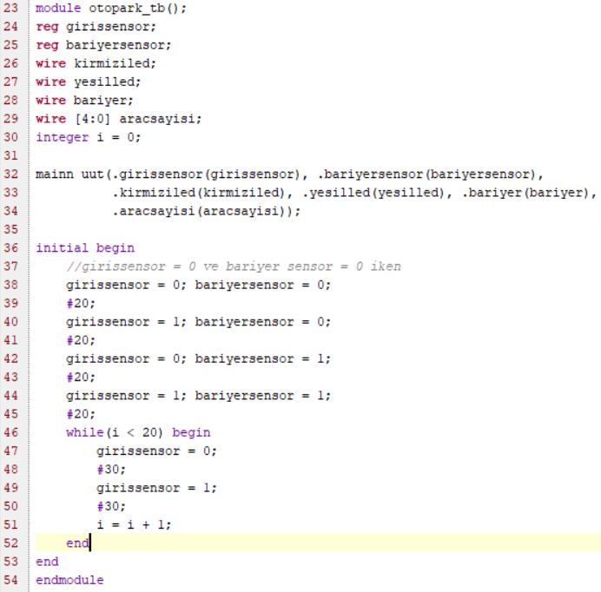

Burada farklı senaryoları denedim: Simulasyon 1. Metin kutusuna bakın. Simulasyon yapmadan önce test bench de ufak değişiklik yaptım.

While kısmında da araç sayısını göstermesi için giriş sensörünü sürekli kapatıp açtım. Simulasyon 2. Metin kutusuna bakın.

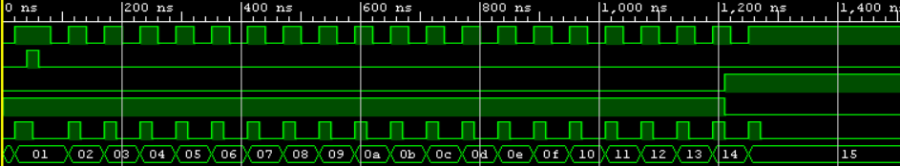

Araç sayısı 20 yi geçtiğinde kırmızı led yandı, yeşil led söndü.

Araç sayısı hexadecimal olarak gösteriliyor

Bu kısımda hem giriş sensöründen hem de bariyer sensöründen veri geldiği için bariyer 30 saniye açık kaldı, diğerlerinde 20 saniye açık

**Trafik Işığı**

Modül kodu:

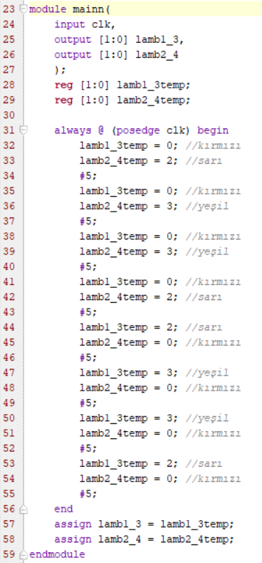

Sağa sola dönme olayı olmadığı için, karşılıklı olan yollardaki ışıklar benzer çalışacaktır. Sırasıyla 4 yolu da 1,2,3,4 olarak isimlendirirsek 1 ve 3 aynı anda yeşil, kırmızı ve sarı yanacaktır. Aynı şekilde 2 ve 4 yolları da bu şekilde. Ve ışıkların yanma sıraları şöyle olacak

1ve3 2ve4

5sarı 5kırmızı

5yeşil 5kırmızı

5yeşil 5kırmızı

5sarı 5kırmızı

5kırmızı 5sarı

5kırmızı 5yeşil

5kırmızı 5yeşil

5kırmızı 5sarı

Döngü bu şekilde olacaktır.

Trafik ışıkları test bench:

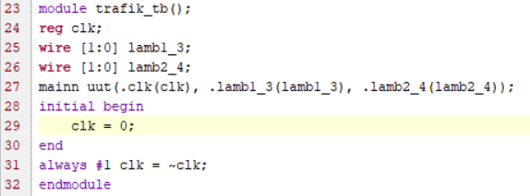

**SADECE SAAT SİNYALİ ÜRETTİM**

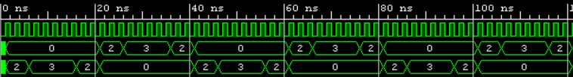

0 -> KIRMIZI

2 -> SARI

3 -> YEŞİL

Anlamına geliyor.

**TAŞ KAĞIT MAKAS OYUNU**

Çözemediğim problemler:

Kullanıcıdan girdi alıp 32 bitlik integera çeviren ve ascii tablosu karşılığını veren $getc() fonksiyonu desteklenmiyormuş. Bunun yerine kullanıcı girdisini de random olmasını istedim.

Modül kodları

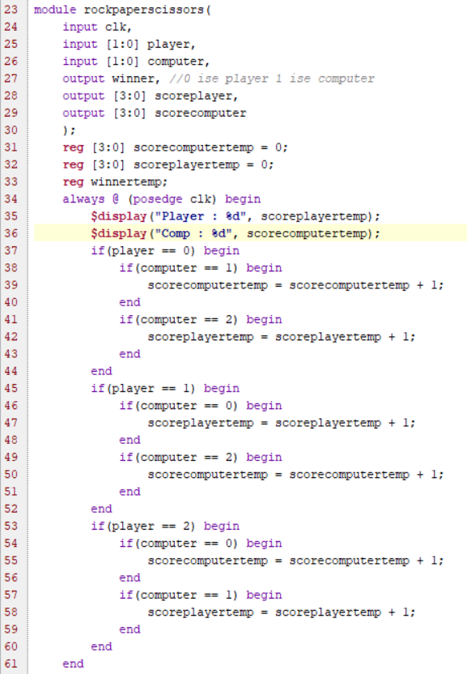

**metin içeren bir resim

Açıklama otomatik olarak oluşturuldu**

Test bench

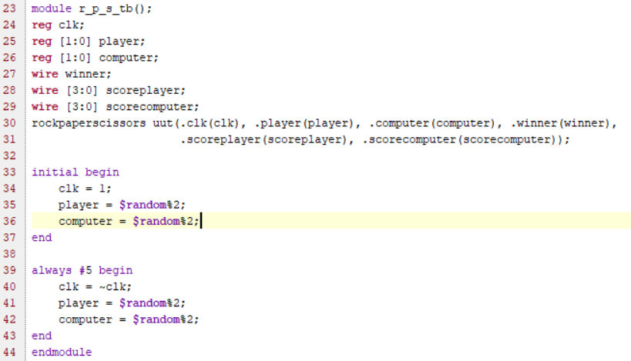

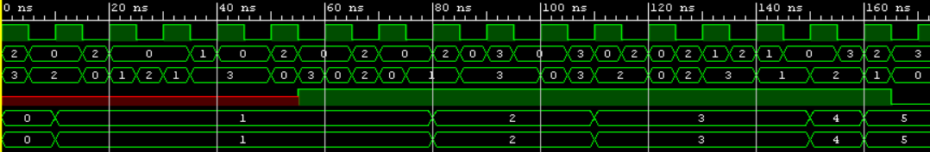

**1 ve 2. Satırlar : Sayıları random şekilde üretmeyi başardım fakat anlamadığım şekilde 3 değeri de çıkıyor. Normalde 3 random aralığında değil**

**3. satır : Sonuç bilgisini 11. Clk sinyalinden sonra başlamasını istememe rağmen burada daha erken çıkmış.**

**Alttaki son iki satır oyuncunun ve bilgisayarın score değerlerini göstermeli fakat bu kısımlar da yanlış bilgi gösteriyor.**

**Ödev süresini yetiştiremediğim için bu şekilde bırakıyorum.**